**GUIA DE APRENDIZAJE UNIDAD 1 N° DE GUÍA**: _N° _7__

**RECURSO: TEXTO DE ESTUDIO** PAGINAS: __________________

ASIGNATURA: Matemática________________________________________________________

NOMBRE ESTUDIANTE: _______________________________________________

CURSO: ___7 ° Año _Básico_____________ LETRA: ___________ FECHA: ____

OBJETIVO: Mostrar que comprenden el concepto de porcentaje: Representándolo de manera pictórica. Calculando de varias maneras. Aplicándolo a situaciones sencillas.

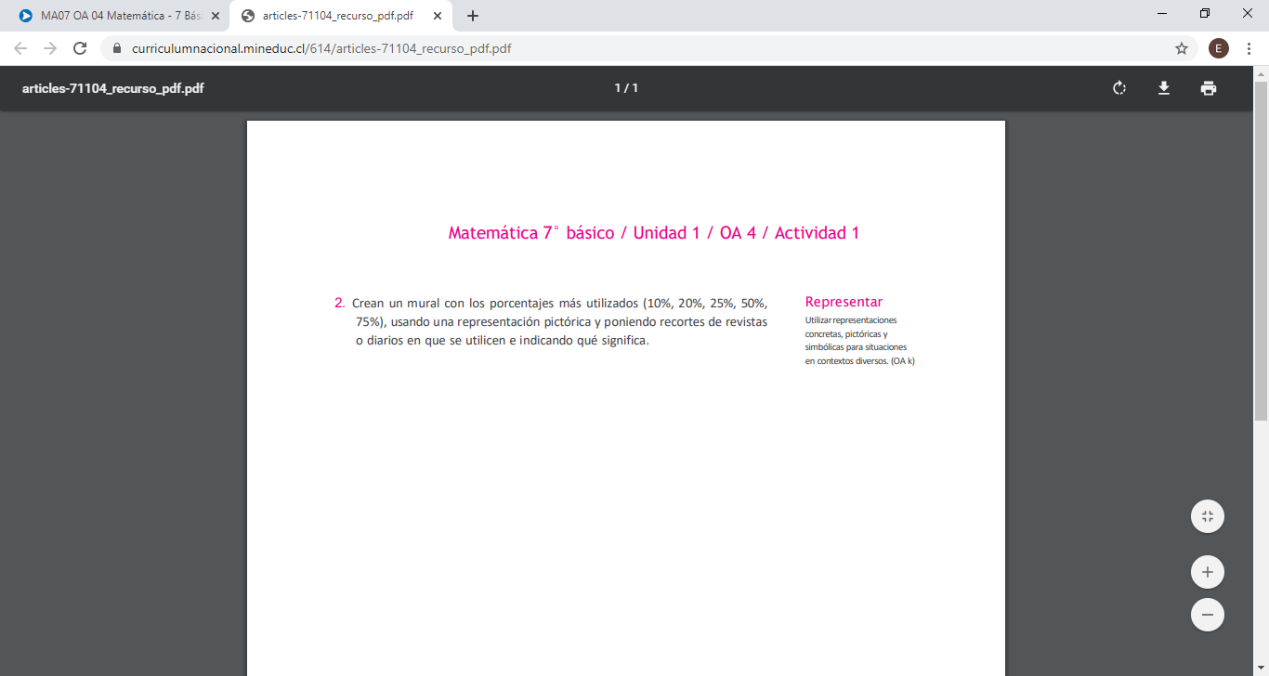

1.-

